一、 项目概述
本项目一个包，采购成都市龙泉驿区灵龙小学校健康教室视觉环境改造设备一批。标的名称及所属行业：
品目号 | 标的名称 | 所属行业
1-1 | 教室灯 | 工业
1-2 | 黑板灯
1-3 | 照明控制
1-4 | 分路控制

二、 商务要求
*1．交货时间及地点
1.1 交货时间：合同签订生效后30日内完成交货及安装。
1.2 交货地点: 成都市龙泉驿区灵龙小学校
*2．付款方法和条件：
合同签订生效后自收到供应商有效发票后10个工作日内支付合同金额40%，设备安装改造完毕并验收合格后收到供应商有效发票10个工作日内支付剩余合同金额。
*3. 原有设备设施拆除要求
中标人负责现有灯具及线路的拆卸，费用包含在报价中，采购人不再另行支付。拆除的光源应交由校方统一处理。拆除现场应区域划分，材料堆放归类，处理拆除后的建渣，并保证不破坏原有建筑体。（老旧线路改造除外）
4. 安装样板教室
进场施工后，首先进行样板间的安装，安装完成后要通过采购人委托第三方检测机构进行检测（检测费由采购人承担）。若检测不合格由中标供应商整改，整改完成后采购人再次委托第三方检测机构复检（复检费由中标供应商承担）。直到样板间合格后再进行学校教室的全面改造。全部改造完成后，采购人和教育局请具有合格资质的第三方检测机构进行抽检，抽检房间数为三间以下（抽检费用由采购人承担），若检测不合格，中标供应商须在交货期内整改至合格，若在交货期内整改数次仍然不合格，视为验收不合格（复检费用均由中标供应商承担）。验收不合格采购人有权追究中标供应商的相关责任。
5. 质保期及服务要求（提供承诺函）
*5.1本项目整体质保期为终验验收合格签字之日起36个月（实际的质保期按照中标人在投标文件中的承诺为准，但不能少于36个月）。
5.2质保期内，中标人应提供7*24响应服务，维护人员随时保持通讯畅通，响应时间在接到采购人通知后30分钟以内，同时派维护工程师在初步判断故障部件后，1小时内携带备件到达现场，进行故障检测、定位、维护与排除，保障教学的正常运行。如果故障在4小时内无法排除，提供替代整机，恢复教学正常工作。另每周需安排专业技术人员进行至少一次现场巡检.
6. 其他要求
合同期间，本项目的服务人员的人身安全均由中标人自行负责，服务人员如发生工伤、疾病等意外的一切责任及费用由中标人全部负责。
7. 安装规范
照明器具中小学普通教室照明设计安装应符合 GB/T 36876-2018 的要求。
*8. 照明控制规范
8.1教室照明控制应符合 GB50034-2013、GB50099-2011和GB50303-2015 规定。
8.2教室内的黑板灯具、靠窗户的灯具以及靠内侧的灯具应分别设置电源开关，能独立的开和关。
8.3教室照明调光系统分多个回路控制。教室照明灯具第一横排的每个灯具应由单独回路开关控制，在使用多媒体教学时，可分别调节照明、照度。其余每一纵列灯具由独立回路开关控制。
8.4黑板照明应分多个回路控制，每个灯具应由单独回路开关控制，在使用多媒体教学时，可分别调节照明、照度。
8.5按教室功能设置照明情况、天然采光状况和教室工作模式（如投影仪模式、黑板模式、显示终端模式等）采取分区、分组、自动调光控制措施。

8.6按教室照度要求，结合天然采光自动开关灯及选用智能控制系统实现自动调光。
8.7线路须穿管或扣板保护，不得有裸露电线。教室照明系统供电线路设计、线缆选型、施工安装等不得存有安全隐患。

9. 其他要求
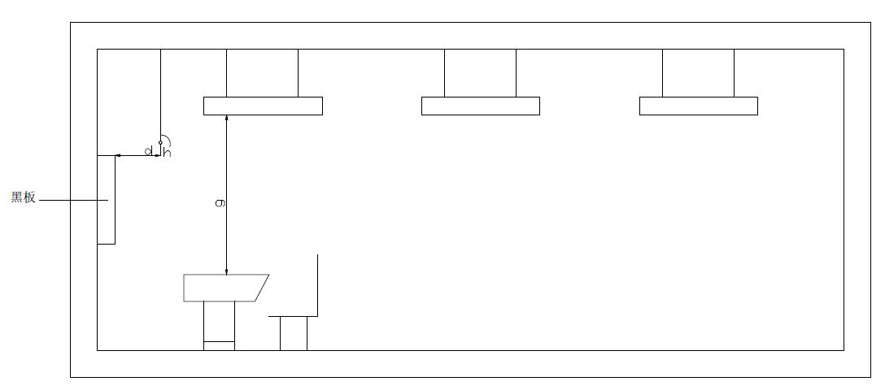
满足《成都市中小学校健康教室视觉环境规范建设指南》（试行）相关要求。应根据教室实际情况，选择内嵌或吊杆安装的方式，采用吊杆方式时，吊杆应与灯面垂直，不得倾斜。照明灯具距教室参考平面的最低悬挂高度不应低于 1.70m。详见下

三、技术、服务要求
1-1教室灯 | ▲1.教室灯应为一体式灯具，采用侧出光防眩平板灯；出光口采用防眩光面板结构。整体平面无遮挡均匀出光，具有视觉舒适性和防眩光作用，平板灯导光板要求采用厚3mm的PMMA材料。  *2.灯具含驱动控制装置须符合CCC认证（提供处于有效期内的认证证书）。  ▲3.额定功率：40±5W，功率因数：≥0.96。(提供取得CMA或CNAS认证的第三方检测机构出具的产品检测报告复印件并加盖投标人公章））  4.色温：4750K-5250K，色容差＜3。  - 显色指数：Ra>90，R9>60。  ▲6.光通量：＞3600lm。灯具效能＞95LM/W（提供取得CMA或CNAS认证的第三方检测机构出具的产品检测报告复印件并加盖投标人公章）  ▲7.灯具6000小时光通量维持率需≥100%，不接受加速报告。（提供取得CMA或CNAS认证的第三方检测机构出具的产品检测报告复印件并加盖投标人公章））  8.使用设计寿命≥50000小时（提供取得CMA或CNAS认证的第三方检测机构出具的产品检测报告复印件并加盖投标人公章））  9.边框采用≥1.0mm铝合金材料，铝合金材料表面须进行氧化处理；壳体厚度≥0.8mm，壳体材料牢固、不变形，壳体材料如采用钢板的，表面须经阳极氧化处理后静电喷塑；壳体材料如采用铝合金材料的，表面须经氧化处理。灯具的表面平整、无凹陷、无毛刺，焊缝无透光现象，表面氧化处理或喷塑后灯具表面均匀、光洁，无流挂现象；灯具的所有紧固件（螺丝/卡具）等作防锈处理。  10.配2根刚性中空铝合金吊杆，吊杆直径≥10mm、壁厚≥1mm，能容纳灯具导线，表面采用阳极氧化或喷塑处理。  11.灯具采用全封闭式结构，外部易清理。灯具的IP防护等级≥IP44（提供取得CMA或CNAS认证的第三方检测机构出具的产品检测报告复印件并加盖投标人公章））。  12.蓝光危害等级为无危险类（RGO）提供取得CMA或CNAS认证的第三方检测机构出具的产品检测报告复印件并加盖投标人公章））。  13.光频闪的危害为无显著影响（提供取得CMA或CNAS认证的第三方检测机构出具的产品检测报告复印件并加盖投标人公章））。  14.灯具在50CM内测试满足20kHz-10MHz感应电流密度系数≤0.1（提供取得CMA或CNAS认证的第三方检测机构出具的产品检测报告复印件并加盖投标人公章））。  ▲15.教室维持平均照度：>300Lx，整体教室照度均匀度：>0.75，整体教室实测眩光值UGR：≤19，照明功率密度：≤6(W/m²（提供取得CMA或CNAS认证的第三方检测机构出具的产品检测报告复印件并加盖投标人公章））
1-2黑板灯 | 1.黑板灯应为一体式灯具，具有视觉舒适性和防眩光作用。  *2.灯具含驱动控制装置须符合CCC认证（提供处于有效期内的认证证书）。  ▲3.额定功率：40±5W，功率因数：≥0.96，(提供取得CMA或CNAS认证的第三方检测机构出具的产品检测报告复印件并加盖投标人公章））；  - 色温：4750K-5250K，色容差＜3,  - 显色指数：Ra>90，R9>60  ▲6.光通量：＞3500lm。灯具效能＞90LM/W（提供取得CMA或CNAS认证的第三方检测机构出具的产品检测报告复印件并加盖投标人公章））。  ▲7.灯具6000小时光通量维持率需≥99%，不接受加速报告（提供取得CMA或CNAS认证的第三方检测机构出具的产品检测报告复印件并加盖投标人公章））。  8.使用设计寿命≥50000小时（提供取得CMA或CNAS认证的第三方检测机构出具的产品检测报告复印件并加盖投标人公章））。  9.边框采用≥1.0mm铝合金材料，铝合金材料表面须进行氧化处理；壳体厚度≥0.8mm，壳体材料牢固、不变形，壳体材料如采用钢板的，表面须经阳极氧化处理后静电喷塑；壳体材料如采用铝合金材料的，表面须经氧化处理。灯具的表面平整、无凹陷、无毛刺，焊缝无透光现象，表面氧化处理或喷塑后灯具表面均匀、光洁，无流挂现象；灯具的所有紧固件（螺丝/卡具）等作防锈处理。  10.配2根刚性中空铝合金吊杆，吊杆直径≥10mm、壁厚≥1mm，能容纳灯具导线，表面采用阳极氧化或喷塑处理。  11.灯具采用全封闭式结构，外部可清理。灯具的IP防护等级≥IP44（提供取得CMA或CNAS认证的第三方检测机构出具的产品检测报告复印件并加盖投标人公章））。  12.蓝光危害等级为无危险类（RG0）（提供取得CMA或CNAS认证的第三方检测机构出具的产品检测报告复印件并加盖投标人公章））。  13.光频闪的危害为无显著影响（提供取得CMA或CNAS认证的第三方检测机构出具的产品检测报告复印件并加盖投标人公章））。  14.灯具在50CM内测试满足20kHz-10MHz感应电流密度系数≤0.1（提供取得CMA或CNAS认证的第三方检测机构出具的产品检测报告复印件并加盖投标人公章））。
1-3照明控制 | 1.需与灯具同一品牌，确保满足兼容性；采用标准86盒设计，方便现场安装和维护；  ▲2.终端面板采用电容式触控。不小于4个按钮及1个旋钮，清晰提示工作状态；  3.触摸控制面板采用钢化玻璃材质，无电源直接接触；  ▲4.额定供电：AC220V，额定频率：50Hz；  5.支持无线通讯和MESH自组网络；
1-4分路控制 | 1.需与灯具同一品牌，确保满足兼容性；采用标准86盒设计；  2.采用玻璃触控面板，触摸控制方式;  3.支持无线通讯和MESH自组网络；  ▲4.额定供电：AC220V，额定频率：50Hz；  ▲5.支持不少于9路分路控制措施，每个黑板灯有单独回路开关控制，教室灯可实现分路控制。

